Маринкина Надежда Венедиктовна,
учитель изо
МБОУ «Озеркинская СОШ»
Горномарийский район,
Республика Марий Эл
Интеграция основного и дополнительного образования
Важнейшей целью современного образования и одна из приоритетных задач на современном этапе и в соответствии с федеральным образовательным стандартом нового поколения - это воспитание нравственного, ответственного, инициативного и компетентного гражданина России.
Интеграция основного и дополнительного образования детей подразумевает тесную связь и взаимодействие. Основная цель- это создание целостного образовательного пространства как условия развития личности ребенка.
Предметы художественно- эстетического цикла всегда занимали и занимают особое место в воспитании ребенка, т.к. искусство является важнейшим средством приобщения школьников к общечеловеческим духовным ценностям. Следует учесть и тот факт, что предмет « изобразительное искусство» обладает мощным арттерапевтическим эффектом и способствует гармонизации умственной деятельности.
В основу программы « Изобразительное искусство» положены идеи и положения федерального государственного образовательного стандарта начального общего образования и концепция духовно- нравственного развития и воспитания личности гражданина России.
Курс разработан как целостная система введения в художественную культуру и включает в себя изучение всех основных видов пространственных (пластических) искусств : изобразительных - живопись, графика, скульптура; конструктивных- архитектура, дизайн, различных видов декоративно- прикладного искусства, народного искусства- традиционного крестьянского и народных промыслов.
Новые стандарты на ступенях начальной школы предполагают развитие личности ребенка на основе универсальных учебных действий. Развивающий потенциал предмета «изобразительного искусства» связан с формированием личностных, познавательных, регулятивных действий. Основой развития познания ребенком мира является моделирующий характер изобразительной деятельности, который способствует формированию логических операций сравнения, установления тождества и различий, аналогий, причинно- следственных связей и отношений. При создании продукта изобразительной деятельности особые требования предъявляются к регулятивным действиям - целеполагание, это формирование замысла, планирование и организация действий с поставленной целью, умения контролировать соответствие выполняемых действий. В сфере личностных действий происходит формирование гражданской идентичности личности, толерантности эстетических ценностей вкусов , благодаря к приобщению к мировой и отечественной культуре и освоения народных, национальных традиций искусства других народов.
Интеграция общего и дополнительного образования способствует более глубокому развитию универсальных учебных действий.
Апробация данной темы проходит в начальной школе третий год. Учащиеся всем классом активно посещают дополнительные занятия в художественной школе. Разумно организованная система внеурочного образовательного процесса открывает целый комплекс взаимосвязанных действий, дающих детям возможность применить на практике знания, полученные на уроках изобразительного искусства, позволяют закрепить результаты учебного процесса . (Например во 2 классе на уроках изо учащиеся знакомятся с основными и составными цветами, а на дополнительных занятиях учащиеся закрепляют эти знания выполняя натюрморты в теплых и холодных тонах и живописные пейзажи. Приобретенный опыт работы с графическими материалами на уроках изо дает возможность детям создать уверенные работы в графике на дополнительных занятиях. Это пейзажи в постельной технике. Посмотрите как это красиво!
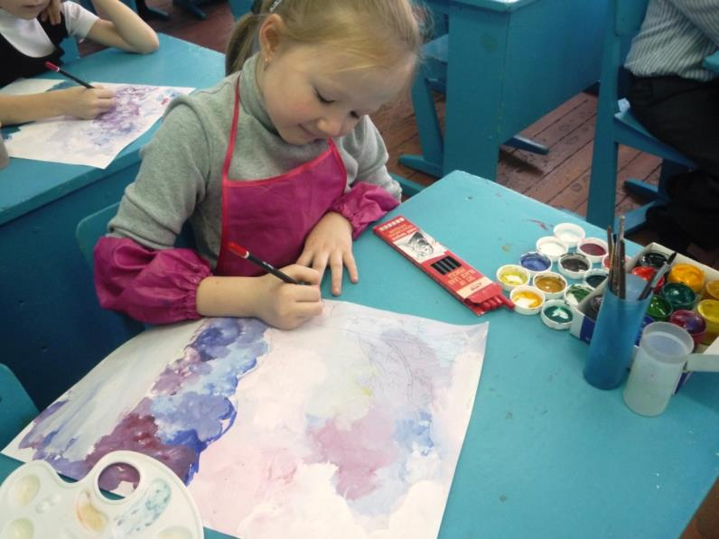

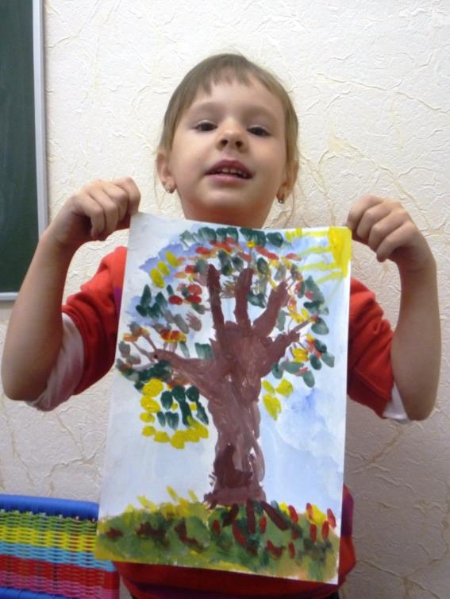
Создают мотивацию для самостоятельного поиска знаний (Например, детям интересно абсолютно все! Они с большой любознательностью смешивают краски, ищут новые оттенки цветов и бывают в восторге от своих новых знаний).

А так же эта система дополнительного образования выступает как сфера творческого раскрытия личности, где воспитанникам предоставляется возможность развивать свои способности. (Например, использование на занятиях дополнительного образования методов арттерапии позволяет развивать творческое воображение, это использование пальчикого рисования и оттисков.
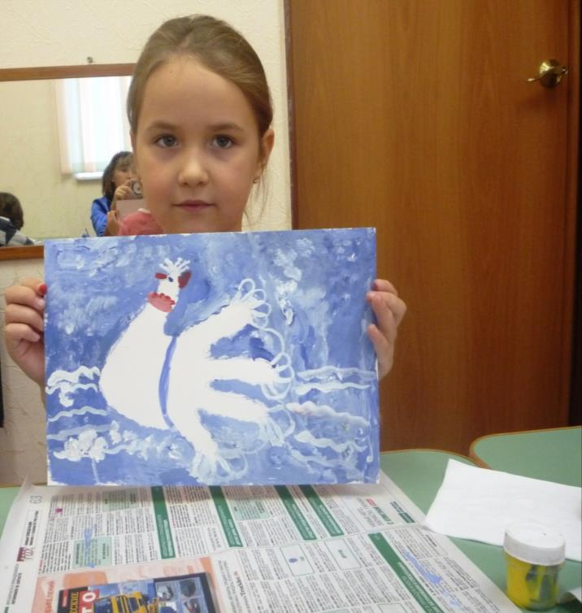
у детей развивается и усиливается внимание к чувствам, приобретаются коммуникативные навыки и опят работы в коллективе, развивается воображение и творческое мышление, предоставляется возможность для самовыражения и самопознания. Например, в каждую творческую работу дети вкладывают собственные чувства и мысли и не каждому взрослому удается сквозь точки, пятна и линии разглядеть рассказ ребенка об окружающим мире и его отношении к нему.

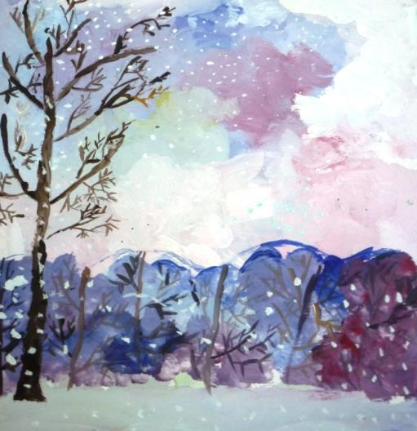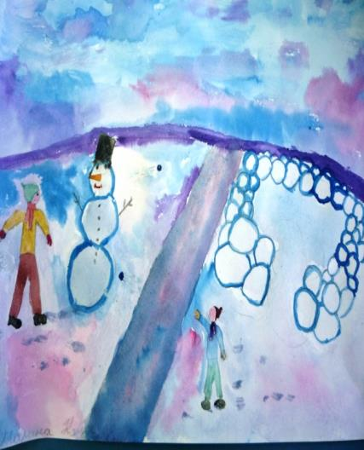
Зимний пейзаж (гуашь) Зимние игры (акварель)

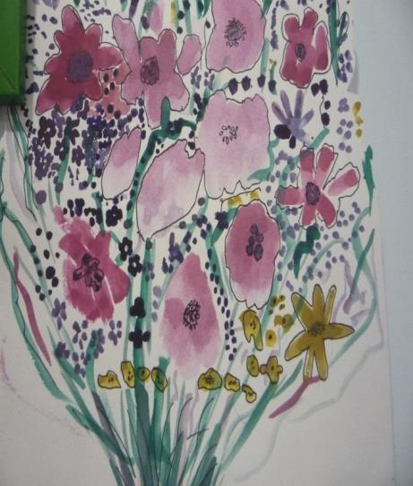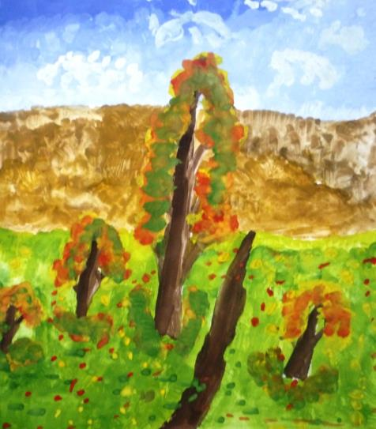
Удивительные цветы Осенний пейзаж (гуашь)
(акварель, гелевая ручка)

А результативность можно оценить по удивительным работам наших учащихся, где каждая работа и содержательна, и выразительна, и оригинальна!
Ребенок - это не сосуд, который надо заполнить, а огонь, который нужно зажечь! ( мудрость)

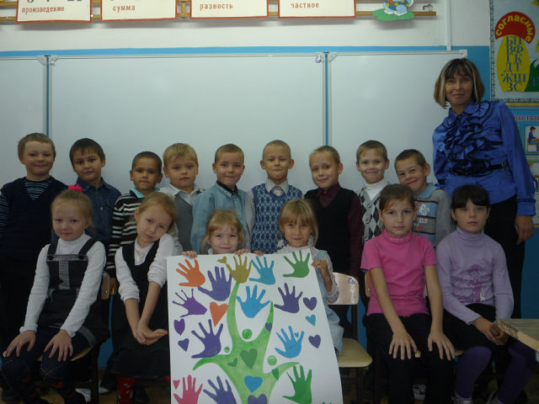
Коллективная работа, техника «оттиски»
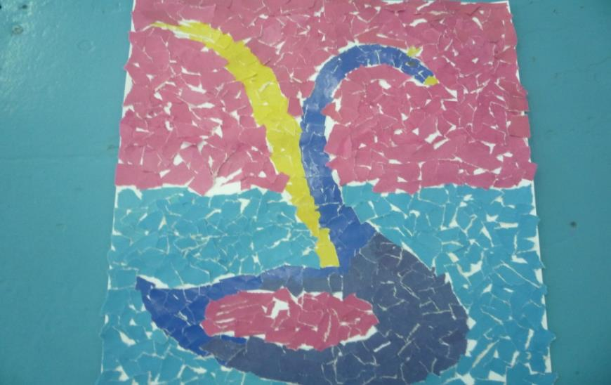
Декоративная композиция в технике аппликации
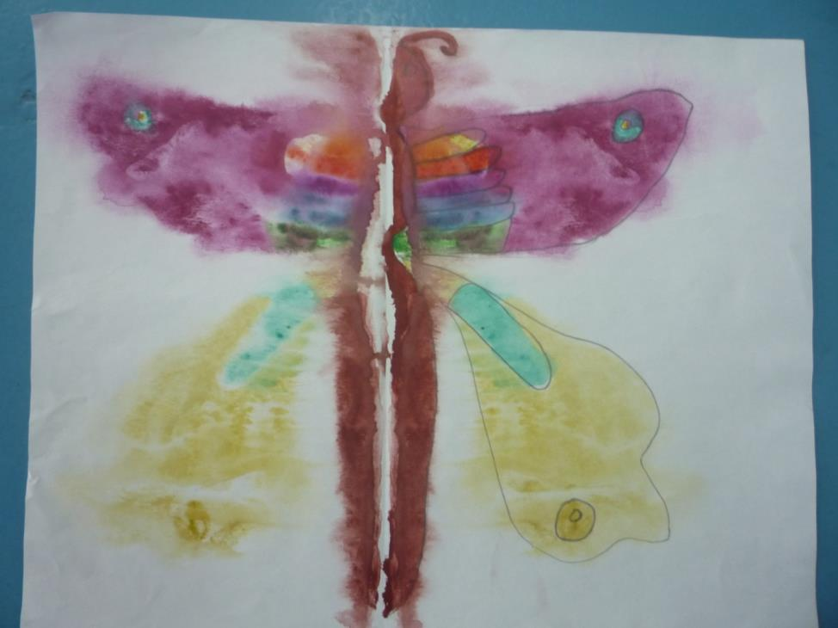
Декоративная композиция в технике монотипии
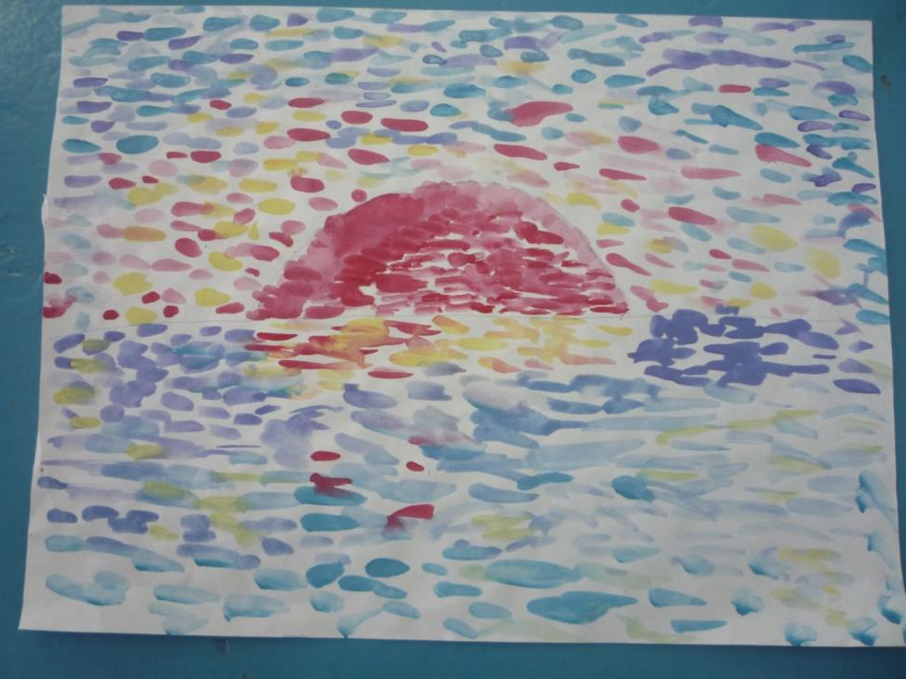
Пейзаж «Настроение»
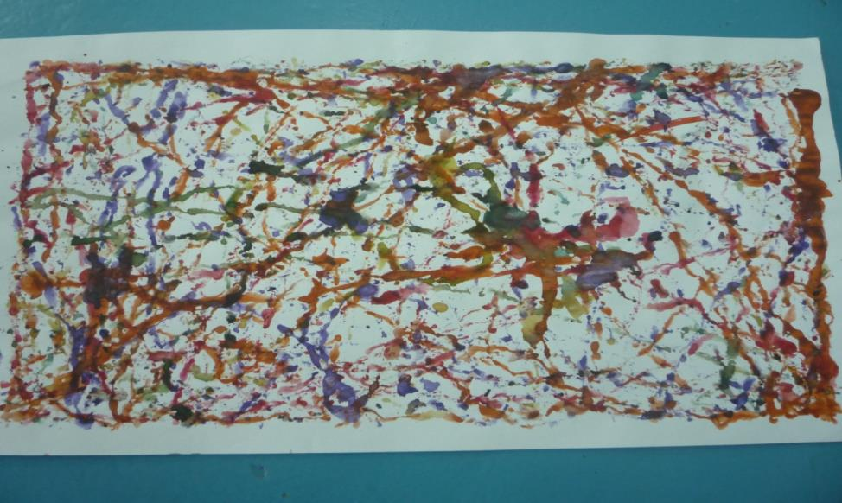
Рисование пластилином
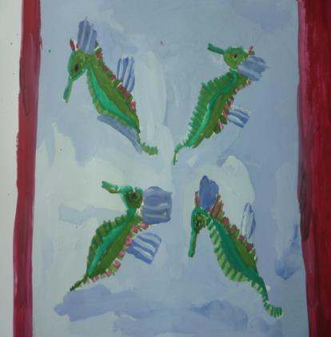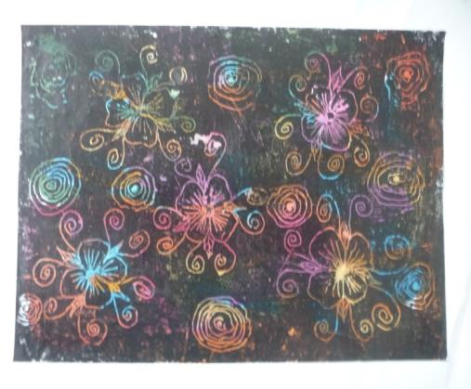
Декоративная композиция Композиция в технике «гратажа»
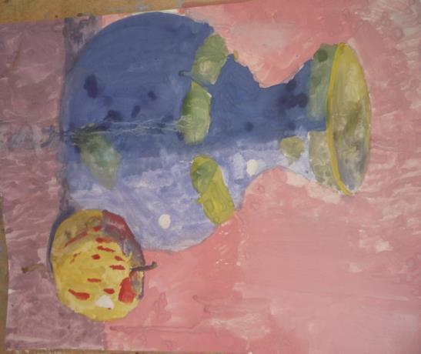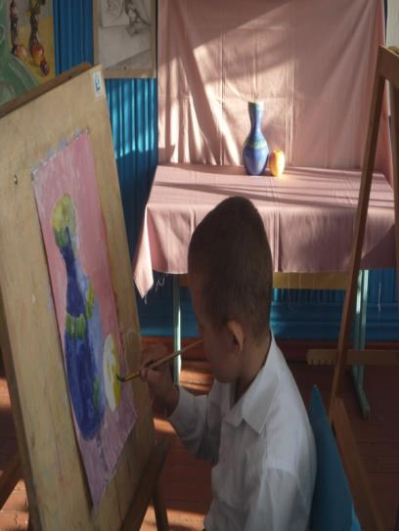

Выполнение натюрморта с натуры

